Наименование модуля/дисциплины «Русский язык»  Тема раздела: Толерантность и межкультурный диалог | Краткосрочное планирование  Агротехнический коледж г.Акколь
Дата: | ФИО преподавателя: Герасименко С.В
Группа | Количество присутствующих: |  | Количество отсутствующих:
Тема урока | Толерантность и диалог национальных культур. Лексика и культура речи
Цели обучения, которые будут достигнуты с помощью данного урока: | 10.2.2 выявлять роль примечаний, иллюстраций, подзаголовков в передаче основной мысли текста;  10.2.7извлекать и синтезировать информацию из различных источников, сопоставлять разные точки зрения (научно-популярные статьи, СМИ, энциклопедия).
Цель урока: | - излагать содержание прослушанного аудиовизуального материала в виде развернутых и сжатых планов, полного или сжатого пересказа, тезисов, резюме, конспектов;  - создавать тексты различных типов и жанров публицистического стиля (заметка)
Критерии оценивания: | - излагает содержание прослушанного аудиовизуального материала в виде плана, полного пересказа, тезисов, опорных конспектов;  - создает тексты различных типов и жанров публицистического стиля (заметка)
Дескрипторы: | излагает содержание текста;  соблюдает форму изложения;  соблюдает логическую последовательность  соблюдает орфографические нормы (допускается 2 ошибки);  соблюдает пунктуационные нормы (допускается 2 ошибки);  составляет текст в жанре заметки;  соблюдает структуру;  грамотно использует синтаксические конструкции
Языковые цели: | Учащиеся смогут понимать и использовать:  Конкретно-предметную лексику и терминологию: толерантность, милосердие, терпимость, доброта  Набор фраз для диалога и письма:  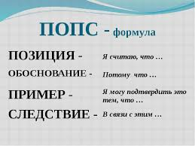  Я думаю, что…, я согласен…, я не согласен…, возможно, что…
Привитие ценностей: | – Уважение; Сотрудничество; Открытость; Труд и творчество; Обучение на протяжении всей жизни.  Привитие ценностей осуществляется посредством изучения темы, посредством применяемых методов работы (групповая работа), способов оценивания (ФО).
Межпредметные связи: | история
Навыки использования ИКТ: | Учащиеся будут извлекать необходимую дополнительную информацию, используя разные источники информации.
Предварительные знания: | На предыдущих уроках отрабатывались навыки слушания и говорения, работы с текстом.
Этапы урока: |  | Запланированная деятельность |  | Ресурсы, литература
Начало урока |  | Просмотр видеосюжета «Мы такие разные – дети всей земли» |  | https://www.youtube.com/watch?v=i9GPYfiUQoU
Середина урока |  | Ребята, все мы разные люди, у нас у всех разные вкусы, привычки, разные таланты. Никто не хуже и не лучше, он просто другой - уникальная индивидуальность. Поэтому мы должны ценить и любить друг друга такими, какие они есть, то есть быть толерантным по отношению друг к другу.  Итак, что же подразумевает толерантность? (мы должны принимать людей такими, какие они есть, дружить и общаться с ними на основе взаимопонимания, сочувствия и согласия).  - Какими качествами должен обладать толерантный человек?(Толерантный человек способен понять и простить людей, он с уважением относится к чужим привычкам, чувствам, культуре, обычаям, традициям других людей.  -В чём может проявляться толерантность в учебное время по отношению со сверстниками. (учителями)? Какие предметы по вашему мнению наиболее ярко учат быть толерантными? Почему?  Деление на группы:  Игра «Карточки на спине»  Игра проходит в абсолютной тишине, то есть во время игры все должны молчать. Всем ученикам на спину наклеиваются бумажки четырёх разных цветов. Учащиесядолжны разделиться на команды согласно цвету бумажки на спине. Наклеиваются на спину бумажки каждому ученику, кроме одного (ему наклеивается бумажка четвертого цвета). Надо проследить за тем, как ведут себя ученики. Скорее всего тот ученик, которому наклеили бумажку другого цвета, останется один в центре класса (но, возможно, кто-то из группы возьмет его в свою команду).  -Как себя чувствовал этот ученик и весь класс?  Групповая работа  Прослушивание песни «Брошенный камень» в исполнении Светланы Копыловой  - Скажите, о каком важном качестве толерантности здесь идёт речь?  - Какие чувства пробудил в вас этот клип?  - Какова его основная идея? (Быть толерантным – означает быть внимательным к другим).  - Задание:  Учащиеся, прослушав песню, излагают содержание песни:  1 группа - в виде тезисов.  2 группа – в виде плана (простого или сложного)  3 группа – в виде полного пересказа  4 группа – в виде опорного конспекта  Затем группы обмениваются работами и оценивают.  Критерии оценивания:  излагает содержание текста;  соблюдает форму изложения;  соблюдает логическую последовательность  соблюдает орфографические нормы (допускается 2 ошибки);  соблюдает пунктуационные нормы (допускается 2 ошибки);  Ф.взаимооценивание  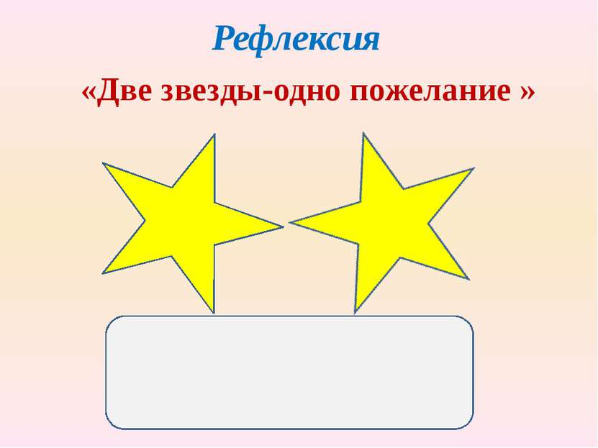  Группам дается задание вспомнить (смоделировать) ситуации из нашей повседневной жизни, при которых был соблюден принцип толерантности.  1 группа - ситуация из семейной жизни;  2 группа - из жизни школы;  3 группа – решение религиозных проблем;  4 группа – национальный вопрос  Каждая группа составляет заметку по своей ситуации. Объем – 10 предложений  Структура заметки в СМИ:  Заголовок (название)  Подзаголовок (продолжение заголовка, но более длинная описательная часть)  Лид (вступительная часть, в которой сжато говорится о новости)  Новость (непосредственно сама новость)  Любая статья должна отвечать на вопросы Что? Где? Когда?  Выступления групп с заметками, составленными по ситуациям  Ф. взаимооценивание  Критерии оценивания:  создает текст жанра публицистического стиля (заметка)  Дескрипторы:  составляет текст в жанре заметки;  соблюдает структуру;  соблюдает орфографические нормы;  грамотно использует синтаксические конструкции  2) Межкультурная компетенция — это способность успешно общаться с представителями других культур.  3) Поликультурность – это способность образования выразить разнообразие и многообразие культуры, отразить культуру как сложный процесс взаимодействия всех типов локальных культур  4. Учащиеся заполняют графу «Вывод», записывая свое понимание понятий толерантность и ксенофобия.  Ф. Взаимооценивание пар  Критерии оценивания  - прогнозирует содержание текста по схеме  - умеет выявлять роль примечаний в передаче основной мысли текста  Дескрипторы:  - правильно понимает значение слова «ксенофобия»  - дает примерный прогноз содержания текста по схеме  - понимает значения слов, данные в примечании  - правильно определяет основную мысль текста  - понимает значимую роль примечаний в понимании (передаче) основной мысли текста  - умеет делать выводы, определяя значимость понятий ксенофобия и толерантность  Д.З  Полити́ческаякорре́ктность — практика прямого или опосредованного запрета на употребление слов и выражений, считающихся оскорбительными для определённых социальных групп, выделяемых по признаку расы, пола, возраста, вероисповедания, сексуальной ориентации и т. п. Термин усвоен русским языком из английского в 1990-е  Напишите свое мнение «Полити́корре́ктность: плюсы и минусы» |  | https://www.youtube.com/watch?v=RQDeTCHnxDc
Конец урока |  | «Комплимент».  Комплимент-похвала, комплимент деловым качествам, комплимент в чувствах, в котором учащиеся оценивают вклад друг друга в урок и благодарят друг друга и учителя за проведенный урок. Такой вариант окончания урока дает возможность удовлетворения потребности в признании личностной значимости каждого.
Дифференциация – как Вы планируете оказать больше поддержки? Какие задачи Вы планируете поставить перед более способными учащимися? |  | Оценивание – как вы планируете проверить уровень усвоения материала учащимися? |  | Здоровье и соблюдение техники безопасности
Группы будут поддерживать друг друга. Поощрение учителя. Дифференциация. |  | Наблюдение за обучением.  Вопросы и ответы |  | Соблюдение безопасности в кабинете, согласно правилам.  Проведение оздоровительных гимнастик.
Рефлексия
Были ли цели урока/ цели обучения реалистичными? Что учащиеся узнали сегодня? Какой была атмосфера обучения? Хорошо ли сработала запланированная дифференциация? Уложилась ли я в регламент? Какие отступления были в плане, почему?
Общая оценка
Какие два аспекта урока прошли хорошо (подумайте как о преподавании, так и об обучении)?
1:
2:
Какие две вещи могли бы улучшить урок (подумайте как о преподавании, так и об обучении)
1:
2:
Что я узнала за время урока о классе или отдельных учениках такого, что поможет подготовиться к следующему уроку?

